Poly’bel
Plus d’excuse pour ne pas trier !
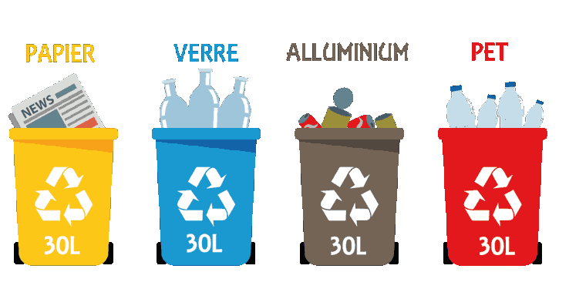

Rapport de Projet 2019-2020
MEA 3 – S5
Groupe n°7

Alexis Bidault
Théo Lemaire
Cédric Dagon
Dylan Farina
Dan Guilas
Théodore Bardy
Aurélien Bouchot

REMERCIEMENT

Nous remercions l’ensemble de l’équipe du département MEA – Polytech Montpellier de nous avoir donné l’opportunité de réaliser ce projet dans le cadre de notre cursus. Nous sommes également reconnaissant du temps et de l’aide qu’ils nous ont apporté, tout au long du semestre.
Nous remercions également l’université de Montpellier pour les fonds apportés et leur soutien dans ce projet.

Table des matières
2. Introduction 5
2.1 Préambule 5
2.2 Composition de l’équipe 6
2.3 Source du Projet 9
2.4 Thématiques visées 9
2.4.1 Environnemental 9
2.4.2 Economique 10
2.4.3 Sociétal 10
2.5 Procédés techniques 10
3. Présentation de la Poly’bel 13
3.1 Les cibles 13
3.2 Les concurrents 14
3.2.1 Bin.E 14
3.2.2 R3D3 14
3.3 La Poly’bel, une nouveauté ! 15
4. Utilisation de la Poly’bel 16
4.1 Etape 1 : Mise en place du dispositif 16
4.2 Etape 2 : Utilisation de la Poly’bel avec Lecteur 16
4.3 Etape 3 : Utilisation de la Poly’bel manuelle 17
4.4 Etape 4 : Vider la Poly’bel 17
5. Principe de fonctionnement du RFID 19
5.1 Présentation général et choix du RFID 19
5.2 Alimentation et méthode de communication 21
6. Architecture du projet 22
6.1 Schéma récapitulatif du système 22
6.2 Choix de l’alimentation 22
6.3 Choix du design et dimensions 23
6.4 Choix des moteur et système de trappes 26
6.5 Conception d’une base station et TAG RFID 27
6.5.1 Conception manuelle de la RFID 27
6.5.2 Conception d’une base station avec module RFID Arduino 32
6.6 Assemblage 35
7. Déroulement du projet 36
7.1 Outils de planification /coopération 36
7.2 Taches 37
7.2.1 Sujet du projet 37
7.2.2 Recherche sur la RFID 37
7.2.3 Réalisation du RFID manuellement 38
7.2.4 Réalisation du RFID avec Arduino 39
7.2.5 Structure de la Poly’bel 40
7.2.6 Assemblage des tous les éléments 40
8. Résultats 41
8.1 Discussion 41
8.2 Critique 42
8.3 Portée des résultats et prospectives 42
9. Retour d’expérience 43
9.1 Personnel 43
9.2 Equipe 44
10. Bibliographie 45
11. Tables des figures 46
12. Annexes 47
12.1 Diagramme de Gant 47
12.2 Etapes d’utilisations 49

Introduction

Préambule
Dans le cadre de nos études d’ingénierie dans le département d’électronique et informatique industrielle (EII), nous avons l’opportunité de réaliser un projet s’appuyant sur nos connaissances, nos recherches et notre créativité. Nous formons une équipe de sept personnes avec pour but de créer, imaginer et concevoir, un mécanisme ou procédé s’appuyant sur le principe du magnétisme.

Nous sommes libres de choisir notre sujet. Après un long débat alimenté par nos recherches individuelles sur les différentes spécificités et domaines d’application liés au magnétisme (Ferrofluide, électromagnétisme, moteur, induction, etc…) , nous choisissons finalement un thème qui nous tient à cœur : l’écologie. Les problèmes environnementaux étant en pleine expansion du fait de l’activité de l’Homme, nous allons tenter d’apporter une solution aux problèmes afin de les limiter.
En faisant nos recherches sur l’évolution des systèmes électroniques, nous avons remarqué que la RFID (« radio frequency identification ») commence à envahir nos vies. Aussi bien au supermarché, que dans divers magasins de textiles, le principe de détection d’un objet évolue, et commence à prendre de l’ampleur.


En étudiant les statistiques données en ligne sur le taux de recyclage, nous nous sommes rendu compte de l’enjeu du tri sélectif. Le taux de recyclage en France est de 78%, toutes catégories confondues. Mais cela ne signifie pas que 78% de tous les déchets sont recyclés, c’est une statistique créée permettant simplement de comparer les différents pays du monde. En effet, par exemple en 2018, on compte deux milliards de canettes recyclées, contre 60 milliards utilisées…Seuls 44% des français sont des trieurs systématiques. D’après des études, si nous ne trions pas tous c’est principalement par « manque de temps et de connaissance ».
Une canette mettant plus 200 ans à se décomposer, nous devons agir plus rapidement. Nous devons mieux recycler nos déchets. C’est-à-dire recycler a plus grande échelle mais aussi sans faire d’erreur, car tous les déchets ne sont actuellement pas recyclable. Etant dans un pays avec influence à échelle planétaire nous devons montrer l’exemple. Nous allons donc vous présenter une solution : la Poly’bel.

Composition de l’équipe
Voici la constitution de l’équipe réalisatrice du projet :


Alexis Bidault
J’ai obtenu un BAC S en filière SVT et spécialité mathématique, puis j’ai choisi de suivre une formation d’ingénieur en passant par une PEIP que j’ai fait à Polytech Montpellier. Ayant une attirance pour l’informatique et la robotique, j’ai choisi de rejoindre la spécialité MEA. Grâce à mon parcours, je possède des connaissances en mathématiques, physique et en langages informatiques comme le C ou JAVA.


Théo Lemaire
Après l’obtention de mon BAC S – spécialité mathématique, j’ai poursuivi mes études en PeiP à Nice. Etant passionné de magie, et de création de « gimmick », je choisis donc la filière MEA pour tenter d’apporter un peu de nouveautés dans ce domaine. J’ai eu la chance de participer à quelques projet ; Projet Arduino – Le MagicRabbit ( PeiP 2) , Concours RetroGaming – Sofiatack (Pico 8), etc…Je possède des compétences en Electronique (Arduino) ainsi qu’en Informatique ( HTML, CSS, Php, Java, Python, etc…).


Cédric Dagon
Je m’appelle Dagon Cedric, j’ai 21 ans et je suis actuellement étudiant dans la filière MEA de Polytech Montpellier. Suite à l’obtention de mon baccalauréat S SVT, j’ai choisi de poursuivre mes études au sein d’une école d’ingénieur, et j’ai par conséquent choisi d’intégrer le réseau d’école de Polytech. Au terme de ma première année, j’ai choisi de me réorienter dans un cursus alliant un peu plus pratique et théorie.

J’ai, par conséquent, décidé de poursuivre mes études en IUT Génie Électrique et Informatique Industrielle à Marseille. Riche d’un bac+2, et d’un savoir à la fois pratique et théorique, je poursuis, aujourd’hui, mes études afin d’obtenir un diplôme d’ingénieur, dans le but de devenir ingénieur dans le secteur de l’aéronautique.


Dylan Farina
Après avoir acquis mon BAC STI2D, spécialité ITEC (innovation technologique et écoconception), je me suis orienté vers une CPGE (classe préparatoire aux grandes écoles) afin de pouvoir rentrer dans une école d’ingénieur. J’ai réalisé ces études au sein du lycée Jules Ferry de Cannes en classe de TSI (technologie et sciences industrielles). J’ai ensuite choisi de continuer mon parcours ici, à Polytech Montpellier, dans la filière MEA.
De par mes études et de mon investissement personnel, je possède surtout des connaissances en mathématiques, physique et quelques-unes en automatisation.

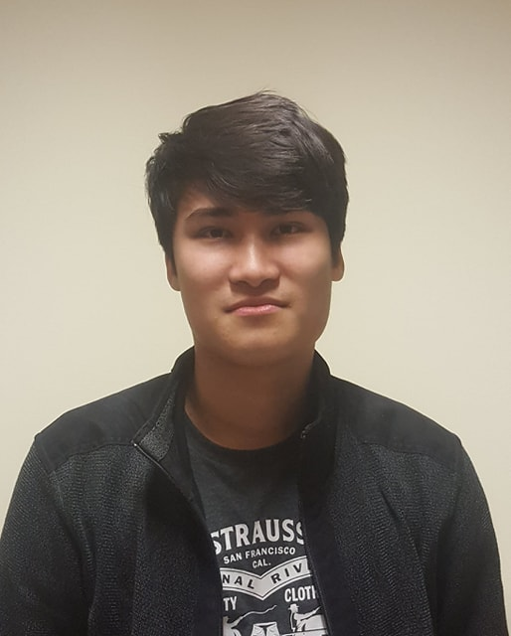
Dan Guilas
Après l’obtention de mon Baccalauréat, je suis entré en Peip 1 à la Polytech d’Orléans où j’ai acquis plusieurs compétences, notamment dans la manipulation d’appareils de mesures électronique et dans la gestion de projet, suite à un projet robot réalisé en fin de Peip 1 en tant que Team Manager. Ensuite, j’ai choisi de poursuivre mes études à la Polytech de Montpellier et de suivre le cursus de Microélectronique et Automatique (MEA).


Théodore Bardy
À la suite de l’obtention de mon baccalauréat en filière Science de l’ingénieur spécialité Mathématiques, j’ai poursuivi mon cursus en Peip (préparation aux écoles d’ingénieur de Polytech) sur le site d’Annecy Chambéry. Grâce à mon cursus j’ai pu accumuler des bases en mathématiques, informatique ainsi qu’en électronique, j’ai aussi pu réaliser plusieurs projets techniques en groupes sur différentes thématiques. Durant ma Peip j’ai réalisé un stage qui a débouché sur un emploi d’été, dans une entreprise qui produit des armoires électriques.


Aurélien Bouchot
Je m’appelle Aurélien BOUCHOT j’ai 21 ans. J’ai suivis un cursus STI2D en spécialité informatique et système du numérique, j’ai ensuite poursuivis mes études à travers l’obtention d’un DUT option informatique et numérique. Suite à cela, j’ai intégré Polytech Montpellier en cursus MEA. J’ai choisi ce cursus car je suis intéressé par l’informatique et l’électronique et plus particulièrement les systèmes embarqués. Tout au long de ma scolarité j’ai pu développer des compétences théoriques mais surtout pratique en électronique et informatique. J’ai donc développé plus particulièrement l’approche pratique dans mes deux domaines de prédilections.

Source du Projet
À la suite des premières séances de projet, nous avons dû déterminer notre sujet d’étude. Cette année le thème imposé, par les enseignants de la filière MEA (Microélectronique et Automatique), est: le magnétisme. Le magnétisme est un domaine de la physique englobant un grand nombre de connaissances. En parlant de magnétisme on fait intervenir une grande variété de phénomènes physiques dans lesquels les éléments exercent des forces attractives ou répulsives sur d’autres matériaux. Cependant, le magnétisme va bien plus loin que ça et une sous partie de ce dernier est l’électromagnétisme.
C’est donc principalement au cœur de cette discipline que nous avons choisi de nous concentrer.
Plusieurs phénomènes proviennent de l’électromagnétisme ; le courant électrique et les moments magnétiques, sont à l’origine du champ magnétique. Suite à ce constat, nous en sommes donc venus à étudier, la télécommunication par RFID.
Nous aborderons, par la suite, plus en détails son fonctionnement, ainsi que notre mise en application sur nos premiers prototypes.

Plusieurs domaines d’application nous semblent alors intéressant afin de mettre en place ce principe de fonctionnement.
C’est en relevant les problématiques d’aujourd’hui et en observant la situation du monde qui nous entoure que nous est venu l’idée de ce projet. En effet, si on prend l’exemple de notre bâtiment d’étude (le bâtiment 14), actuellement il n’existe pas de système de recyclage (c’est d’ailleurs le cas dans la majeure partie du campus universitaire. De ce fait, nous avons voulu, à travers ce projet, essayer d’apporter un coup de pouce à notre environnement de travail, au campus mais aussi, et surtout, à notre environnement

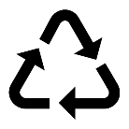
Thématiques visées

Environnemental
L’enjeu majeur de notre projet est bien évidemment, la préservation de notre environnement. Pour ce faire, nous nous attaquons au problème du tri sélectif. A l’heure d’aujourd’hui, le tri sélectif n’est pas réalisé par la majeure partie de la population. C’est pour cela que nous réalisons ce projet. Nous souhaitons agir pour un tri simple et rapide, afin de pouvoir recycler une plus grande partie de nos déchets. Bien que le but idéal soit la production « zéro déchet » nous tentons de nous en rapprocher, et de limiter les dommages actuels.


Economique
Notre poubelle, par sa simplicité de conception et d’utilisation permettra à un ménage comme à une communauté de recycler facilement. Par conséquent, plus besoin de mettre en œuvre d’innombrables moyens aux coûts astronomiques. Seule, elle pourra permettre d’avoir un recyclage en place et une collecte facile et rapide.
De plus, sa simplicité d’utilisation incitera au recyclage et plus on recyclera plus l’aspect économique rentrera en jeu.


Sociétal
Pour préserver l’environnement à travers l’utilisation de notre poubelle intelligente, cette dernière doit être capable d’inciter au tri, en étant autonome, simple d’utilisation et sans énormément d’entretien. Pour cela, nous supposons qu’il existera dans les années à venir des étiquettes RFID sur tous les emballages, celles-ci étant en expansion dans le domaine des emballages alimentaires actuellement.

En effet, il arrive que nous mettions au tri des objets que nous ne sommes pas capable de trier ce qui fait perdre du temps dans le processus de recyclage. De plus, la plupart des usagers aimeraient trier mais n’ont pas nécessairement envie d’aller à plusieurs endroits différents pour jeter leurs déchets. La poubelle intelligente semble donc être l’outil capable de résoudre ces problèmes. Celle-ci pourra avoir un usage domestique (maison, bureau, etc…) mais aussi être positionné dans les villes et autres espaces publics.

Procédés techniques
Notre système de tri peut se décomposer en deux grosses parties, comprenant deux procédés techniques. Le premier étant l’acquisition des caractéristiques de l’élément à trier et le deuxième le système mécanique de tri. Ces deux modules suivent un ordre chronologique. Nous pouvons décomposer le fonctionnement général de la manière suivante :
￸

Figure 1 - Etapes des procédés techniques

Nous pouvons lire ci-dessus l’évolution du procédé par RFID en bleu ainsi que celui mécanise en Jaune. Explicitons un peu chaque étape.

Procédé par RFID :
D’un point de vue utilisation, l’utilisateur peut donc trier ces déchets de la manière suivante :
L’utilisateur place son emballage sur la zone de lecture du tag RFID. Une fois que celui-ci a été alimenté, il renverra son identité. C’est-à-dire si celui-ci peut être trié ou non et dans quel bac doit-il être jeté. Une fois cette communication faite, la poubelle indiquera à l’utilisateur qu’il peut jeter son déchet.

Procédé Mécanique :
La partie mécanique est cachée dans la poubelle. C’est un système que nous avons conçu entièrement. Celui-ci est constitué d’une rampe où chaque déchet glissera. Selon la nature de ce dernier (carton ou plastique ou aluminium ou non recyclable), la trappe associée à cette catégorie s’ouvrira, laissant tomber le déchet dans le bon bac.
Voici ci-dessous une modélisation 3D un peu plus explicite :
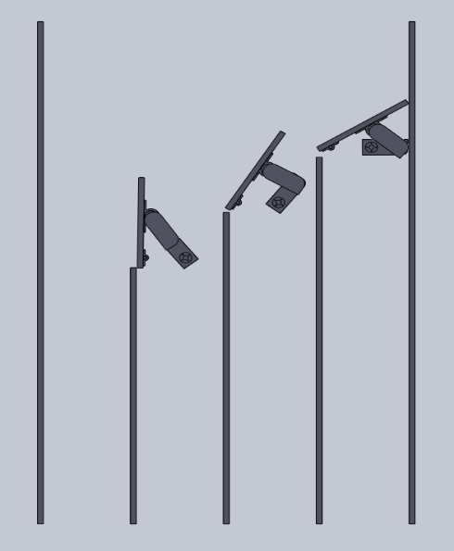
Figure 2 - Modélisation du mécanisme
Contraintes de notre système :
Nous choisissons de ne pouvoir traiter, scanner, qu’un article à la fois. Ainsi nous ne pouvons pas vider un bac entier de déchet dans la poubelle.
Le tri des déchets, bien que séquencé, permet d’utiliser un lecteur RFID à faible coût.
De plus nous décidons, de choisir 4 récipients. Ceci permet de trier une quantité acceptable de déchets différents, mais ce nombre permet aussi de garantir de l’espace de stockage pour ne pas avoir à vider la poubelle trop souvent.
Notre poubelle ne pourra recevoir que des emballages et non des déchets alimentaires car cela rend le tri plus difficile et également afin de préserver la durabilité de la poubelle et sa propreté.
Celle-ci est capable de recueillir des emballages même non recyclables. Un compartiment est prévu à cet effet. Si un objet n’est pas lisible par la poubelle (tag inconnu, mal lu ou absent) il ira directement dans ce bac pour ne pas prendre de risque

Présentation de la Poly’bel

Les cibles
Nous avons imaginé « la poubelle connectée » de telle façon à ce qu'elle puisse être utile aussi bien à petite échelle qu’à grosse échelle. En effet, les dimensions de celle-ci permettre de posséder un espace de stockage de 30L par bac donc de 4x30L de stockage dédié aux tris !
De plus nous l’avons imaginée modulable de telle sorte, qu’elle puisse s’adapter à tout espace. En effet, nous avons déterminé, par une étude quels sont les déchets les plus triés dans les foyers moyens en France. Cette étude montre que le verre est trié à 48%, puis le plastique à 23% suivi du papier/carton à 22%, puis l’acier et l'aluminium a 6.5%.

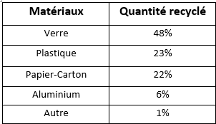
Figure 3 - Comparaison des différents matériaux recyclé
Il faut également savoir que le verre est trié dans des lieux différents. Si nous ajoutons à cela le risque de casse et de morceaux de verre, il semble préférable de ne pas trier le verre dans la Poly’bel par sécurité.
D’autre part, en analysant la superficie des emballages selon leur matière, on se rend vite compte que pour un ménage moyen, après calcul, le carton est le déchet dont le volume moyen est le plus important. Ainsi, nous décidons de mettre dans le plus grand bac de la « poubelle » le papier et le carton, puis dans le suivant le plastique, suivi du métal (exemple : cannettes), et enfin les objets non recyclables par sécurité.

Cependant, nous pouvons imaginer selon l’emplacement de la poubelle (lieux publics, écoles, etc…), un ordre des bacs différents, dans le but d’optimiser l’utilisation de l’espace disponible dans chaque bac, éviter des maintenances trop fréquentes et rendre la poubelle le plus accessible possible à l’usager.

Les concurrents

Bin.E
La start-up Bin.E a conçu une poubelle intelligente capable de trier différents types de déchets. Cette technologie est déjà en phase de test en Pologne et sera peut-être commercialisée en France dans quelques années.
Elle repose sur différents capteurs tels que des capteurs à reconnaissance d’images et une intelligence artificielle qui traite l’information. Une fois le déchet identifié, il est placé dans le bac adéquat et compressé pour occuper le moins d’espace possible.

La technologie innovante de la start-up pourrait être adopter par les grandes surfaces ou les centres commerciaux pour faciliter le tri sélectif. On remarque que la Bin.E utilise un autre système de détection des emballages. [cf.biblio.4]

R3D3
R3D3 est une poubelle intelligente capable de reconnaître, de tirer et de compresser automatiquement les canettes, gobelets et les bouteilles en plastique. Son utilisation est surtout dédiée aux espaces publics et lieux de travail pour faciliter le tri sélectif. [cf.biblio.5] [cf.biblio.6]

Figure 4 - Design du R3D3
Cette poubelle possède un point positif majeur : elle permet garder une trace du déchet trié et possède une interface qui nous fournit des données en temps réel.
Le point négatif est que la poubelle peut seulement trier trois déchets les gobelets les bouteilles en plastiques et les canettes.
Ainsi la R3D3 permet d’optimiser l’espace de stockage grâce à la compression mais possède également une fonction de traçabilité que nous n’avons pas choisi d’implémenter dans notre poubelle, bien que la nôtre pourrait être ouverte à une plus grande gamme d’emballages.

La Poly’bel, une nouveauté !
Nous pouvons donc voir qu’il existe déjà sur le marché plusieurs types de poubelles connectées, capables de trier nos déchets. Cependant, celles actuellement en vente ne remplissent pas les conditions nécessaires (utilisation de la RFID). Nous présentons donc ici une méthode différente de reconnaissance du déchet. D’autre part le mécanisme de guidage des déchets est également bien différent des méthodes existantes. Voici la Poly’bel !

Cette poubelle ressemble à une poubelle classique mais cela n’est pas le cas ! Vous y trouverez un lecteur de tag RFID (1), des emballages sur le dessus de la poubelle et des leds (2) indicatrices de l’état de la poubelle (objet pouvant être jeté ou non). Vous trouverez également sur cette partie supérieure une ouverture (3) permettant de jeter le déchet.
D’autre part, vous trouverez en bas de cette poubelle, sur la face avant, un loquet permettant d’ouvrir des portes. Celles-ci donnent accès aux différents bacs liés aux emballages.
De plus, le Poly’bel possède un temps de tri moyen de trois secondes. Avec une fiabilité et une efficacité élevée car en cas de doute la poubelle ne prend pas de risque et place le déchet non reconnu dans la catégorie non recyclable.

Utilisation de la Poly’bel

Etape 1 : Mise en place du dispositif
Vous venez de recevoir votre poubelle et vous êtes surexcité à l’idée de participer au tri sélectif ! Mais attendez un petit instant avant de vous lancer !
Cette poubelle connectée doit être branchée au secteur afin de permettre son utilisation. Une fois l’alimentation branchée, vous devez constater que toutes les LEDs (rouges et vertes) doivent s’allumer pendant 3 secondes, puis s’éteindre. Dans le cas contraire, vérifier l’alimentation.
Après l’extinction des LEDs, vous devez vérifier le bon fonctionnement de la poubelle. Pour cela, munissez-vous d’un déchet de chaque type (carton/papier, plastique, aluminium, autres). Il est temps de commencer à tester le RFID, alors recyclons !

Etape 2 : Utilisation de la Poly’bel avec Lecteur
Pour commencer le test, veuillez ouvrir les portes d’accès aux bacs. Commencez par scanner un emballage. La LED rouge doit allumer l’espace pendant quelques secondes, ce qui signifie que le lecteur RFID est entrain de détecter l’emballage, et de communiquer avec lui. Surtout ne pas retirer l’emballage du lecteur pendant ce temps de communication, sinon la poubelle n’aura pas le temps de s’approprier les informations. Dans ce même temps, le système de motorisation placé dans la poubelle s’active pour ouvrir la bonne trappe menant au bon bac, vous pouvez voir ceci avec la porte ouverte. Si ce n’est pas le cas recommencer. Si cela persiste, vérifiez qu’il n’y ait pas de blocage des trappes causé par un résidu.
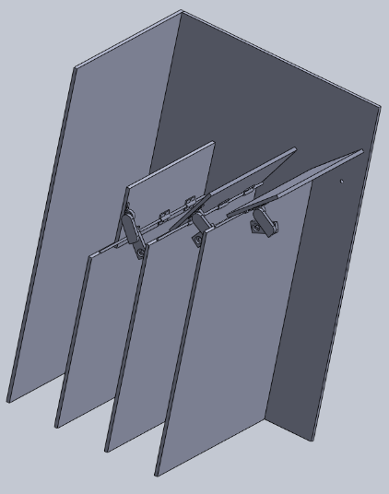

Figure 5 - Modélisation de la poubelle avec les trappes ouvertes
Une fois ce travail fait, la LED doit être verte. C’est un signe que tout s’est bien passé. Vous pouvez donc jeter l’objet dans l’ouverture prévue à cet effet. Après un court instant, vous êtes censé voir la trappe se refermer et la LED verte s’éteindre.

Afin de vérifier qu’il ne s’agit pas d’une erreur technique du lecteur, veuillez recommencer une seconde fois avec le même déchet. Si tout se passe bien, il est préférable de faire de même avec les autres types d’emballage pour vérifier que tous les types de matériaux sont bien référencés à des bacs différents.

Etape 3 : Utilisation de la Poly’bel manuelle
En cas d’impossibilité de lecture d’un déchet (tag arraché ou autres), vous pouvez également utiliser cette méthode. Il est cependant nécessaire de connaître avec certitude le type de matériaux de l’emballage.
Si tel est le cas voici la procédure à suivre ;
Vous trouverez sur la face supérieure de la poubelle 3 boutons alignés centrés au-dessus de chaque compartiment.
Chaque bouton permet d’actionner la trappe d’ouverture d’un bac. Le premier, situé tout a droite, permet d’accéder au bac du plastique, le second au papier et le troisième au bac d’aluminium. Dans le cas contraire, par défaut, les déchets iront dans le bac non trié. Voici une version illustrée :
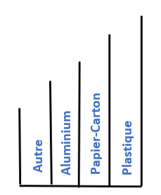

Figure 6 - Spécification des bacs
De cette manière même en non fonctionnement du système RFID, votre poubelle peut fonctionner ! Celle-ci reste même plus utile qu’une simple poubelle de tri car vous pourrez trier même les mains encombrées ! De plus vous n’aurez pas de perte de place car chaque dimension de bac peut s’adapter à vos besoins !

Etape 4 : Vider la Poly’bel
Nous arrivons à la dernière étape de ce manuel d’utilisation ! Vous avez fait le plus dur ! Pour vider la poubelle, rien de plus simple.
Veuillez réouvrir le loquet bloquant les portes du bas, pour accéder au bac. Une fois ouvertes, vous avez un accès direct au bac et libre cours d’aller vider vos emballages dans les conteneurs prévus à cet effet.
Veillez à conserver un niveau d’emballage en dessous de l’indication (moyenne du bac) afin d’éviter une surcharge du bac pour maintenir le bon fonctionnement de la motorisation.

Principe de fonctionnement du RFID

Présentation général et choix du RFID
« The Radio Frequency Identification », est une technologie permettant de mémoriser, de transporter et de récupérer des données, avec une puce appelée transpondeur, étiquette RFID ou encore TAG. Aujourd’hui on retrouve cette technologie partout sans que nous nous en rendions compte, dans nos titres de transport, télépéages, les antivols, et même dans les élevages (bétail).
C’est en 1935 que l’armée britannique développe pour la première fois la technologie de RFID afin de différencier les avions ennemis des avions alliés. On appelle ce système d’identification l’IFF (Identification Friend or Foe), et il reste aujourd’hui utilisé pour le contrôle de trafic aérien. [cf.biblio.1] [cf.biblio.2] [cf.biblio.3]

L’utilisation de cette technologie a explosé, les dérivés et adaptations ont suivis. On peut se permettre de les partager en trois grandes familles :
- La RFID passive : Dans ce cas le TAG ne possède pas sources d’alimentation, il doit donc être alimenté sans contact. On utilise généralement un champ électromagnétique pour ce cas-là, ce dernier étant émis par la base station (alimentation et récepteur des données du TAG). Cette technologie est la moins chère et la plus courante de nos jours.
- La RIFD semi-passive : Contrairement à la première celle-ci possède une alimentation. Mais pas suffisante pour lui faire émettre les données qu’elle transporte. Cette source d’énergie lui permet d’embarquer des capteurs de mesures (thermomètre, accéléromètre…).
- La RIFD active : Cette dernière est la technologie la plus chère car elle embarque non seulement des capteurs mais aussi une source d’alimentation qui lui permet de communiquer à longue distance et d’être autonome dans son environnement.

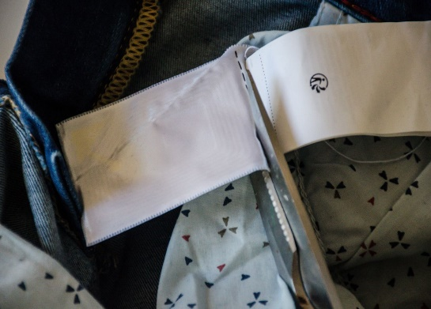
Dans le cadre de notre projet, nous avons donc choisit d’utiliser de la RFID passive car c’est bien celle-ci qui est utilisée sur nos emballages. En effet, ils ont actuellement une utilisation similaire à celle d’un code barre qui permet d’avoir les informations du produit en magasin (prix, quantité restante, etc…). Il y a aussi le fait que cette technologie est peu coûteuse et est également très discrète.
Figure 7 - Exemple d'utilisation de RFID passif
Celle-ci fonctionne de la manière suivante :
TAG
Base station
Energie
Données

Figure 8 - Fonctionnement du principe de la RFID passive
La RFID passive fonctionne de la manière suivante :

Le protocole de la RFID passive :
1.Mise en contact de la base station et du Tag
2.Alimentation du Tag par induction, l'Énergie provenant de la base station
3.Une fois alimenté le TAG émet son identité par ondes radios.
4.La base station reçoit les informations du Tag
5.Un système extérieur traite l’information reçue et agit en conséquence.

On classe aussi cette technologie par gamme de fréquence, en effet chaque gamme de fréquence a des raisons d’utilisations différentes, ce qui en fait un critère prépondérant dans l’utilisation de la RFID :
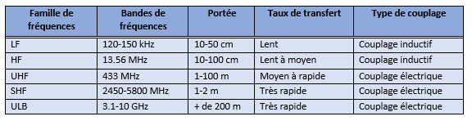
Figure 9 - Caractéristique de la RFID
De cette manière, nous pouvons choisir à quelle fréquence travailler selon notre cas d’utilisation tout en prenant en compte les dimensions de la poubelle ainsi que son utilisation et son temps de rapidité s’il y a plusieurs objets à la suite à jeter. Travailler à 13.57MHz semble être la meilleure solution pour notre cas, même si cela peut engendrer quelques contraintes techniques.

Alimentation et méthode de communication
Cette méthode de télécommunication permet de transporter une information grâce aux propriétés des ondes radio. Aujourd’hui cette technologie est omniprésente, dans la téléphonie mobile, la communication aéronautique, la radio-identification. Comme toute communication, il nous faut un émetteur qui produit un signal modulé et le fait passer dans le milieu qui l’entoure via une antenne, à l’inverse de l’autre côté se situe la partie réceptrice qui capte le signal modulé via son antenne.
Dans notre cas on utilisera cette technologie pour faire passer l’information de la puce (TAG) à la base station. On aurait aussi pu utiliser l’induction mutuelle entre les bobines du TAG et de la base station, cette technique consiste à observer les perturbations du champ électromagnétique en sortie de la bobine émettrice, ces perturbations sont dues au champ électromagnétique que produit la bobine du TAG une fois alimentée.

Architecture du projet

Schéma récapitulatif du système
Voici le schéma récapitulatif de la partie automatisé de la poubelle. Les moteurs M1 à M3 permettent de contrôler l’ouverture des différentes trappes. L’emballage est scanné par le lecteur puis jeter dans l’enceinte de la poubelle. A l’aide des trappes il va pouvoir être dirigé dans le bon bac.
M1
M2

M3

Lecteur RFID
IHM
(3 boutons pour les trappes + 3 leds d’indications)
Arduino Nano
Emballage

Figure 10 - Schémat récapitulatif du système

Choix de l’alimentation
Avant de réfléchir aux design même de la poubelle, la première chose a été de déterminer comment on l’alimenterait. Il n’y a pas énormément d’options et nous avons donc décidé de toutes les comparer les unes avec les autres.
Tout d’abord, une batterie interne fonctionnant avec des piles. Cela présente plusieurs inconvénients. Déjà, il faut changer les piles quand elles sont épuisées, et cela crée des déchets difficiles à recycler. De plus, même si nous utilisions des piles rechargeables, il paraissait improbable qu’elles génèrent assez de puissance pour alimenter des servomoteurs CC et un système de détection RFID. Cette option a donc été écartée et nous sommes passés à la prochaine option : la prise secteur.

Cette dernière présente de nombreux avantages. Etant donné que la poubelle est branchée en permanence, le tri des déchets peut se faire tout le temps, contrairement à une poubelle qu’il faut recharger, qui serait soumise à des maintenances coûteuses. De plus, pour exploiter la prise secteur, il nous fallait juste adapter la tension de la prise à l’aide d’une carte. Cette option a donc été choisie. Cependant, il y en avait une dernière, et sûrement la plus écologique : l’utilisation d’énergie renouvelable.
En effet l’utilisation d’énergie renouvelable serai le meilleur choix à notre disposition. La seule difficulté a été de savoir si c’était faisable. Et bien que Montpellier soit la ville idéale pour implémenter des panneaux solaires sur notre poubelle, nous avons jugé qu’un panneau solaire serait coûteux pour la conception d’un prototype, et que son utilisation fait l’hypothèse que la poubelle soit d’extérieur (elle ne le sera sûrement pas).

Cependant, si ce projet doit revoir le jour après le prototype terminé, la première tâche à effectuer serait l’installation de panneaux solaires pour que la poubelle soit entièrement autonome et indépendante de la prise secteur, qui par ailleurs limite aussi les endroits où l’on peut placer des poubelles.

Composants | Quantité | Référence | Tension min (V) | Tension typ. (V) | Tension max (V) | Courant min(mA) | Courant typ.(mA) | Courant max(mA) |  | Total | Courant (mA) | Tension (V)
Moteur | 3 | FS5113R | 0 | 4.8 | 0 | 7 | 160 | 1500 |  | max | 4767
Module rfid | 1 | MFRC522 | 2.5 | 3.3 | 3.6 | 0 | 7 | 10 |  | Typ. | 747 | 5
Arduino nano : | 1 |  | 5 | 5 | 5 | 0 | 20 | 0 |  | min | 288
Pins : | 6 |  | 5 | 5 | 5 | 0 | 20 | 0
Diodes : | 6 |  | 0.6 | 0.7 | 3.6 | 0 | 20 | 0

Choix du design et dimensions
Trier un maximum de déchets, tout en restant esthétiquement proche d’une poubelle normale. Afin de réaliser une poubelle de ce type, nous avons d’abord observé les différentes poubelles présentes dans le bâtiment 14 et à Polytech. Il existe donc des poubelles dont la taille des bacs varie entre les 20 et 40 litres. On a donc décidé de faire quatre bacs de tri différents d’environ 30 litres chacun. En annexe ce trouve les étapes d’utilisation. (7.2)

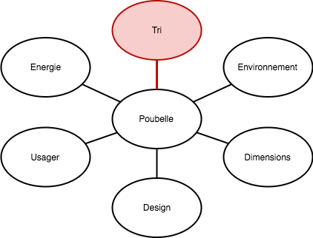
Figure 11 - Objectifs fixés
Au début, le choix a été difficile car notre groupe a été divisé sur le choix d’une poubelle avec un grand gabarit, et une poubelle de taille normale. Mais en comparant avec les poubelles disponibles sur le campus, on a déduit qu’il serait difficile de faire une poubelle de tri d’une taille plus petite, car on n’aurait pas la place de mettre 4 bacs de 30 litres.

Finalement, nous sommes restés avec le design suivant :

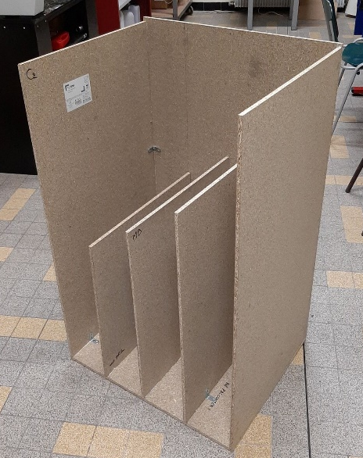
Figure 12 - Structure de la Poly’bel
Dimension : 60 x 50 x 101 (L x P x H) (cm)

Le choix du design de la poubelle a été la tâche qui nous a pris le plus de temps sur toute la longueur du projet. En effet, chaque personne a eu une idée préconçue de ce à quoi la poubelle ressemblerait et comment les différents bacs seraient disposés. Il y a eu deux écoles très différentes dès le début : celle qui voulais faire des bacs alignés, et celle qui voulais faire des bacs centrés (cylindre coupé en quatre parties égale).

Le premier design avec les bacs alignés semble plus pratique car on se sert d’une rampe afin de jeter les déchets et que l’accessibilité des bacs, une porte à double battant, la rend plus efficace en général. De plus, pour ce design, toutes les pièces à créer pour l’assemblage final de la poubelle sont faciles à réaliser.

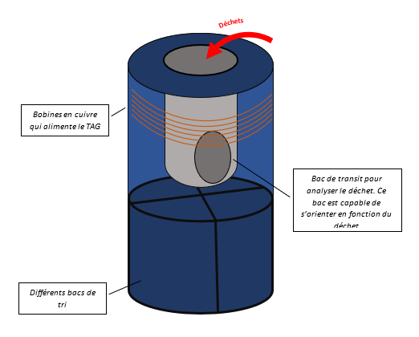
En revanche, le deuxième design présente les inconvénients d’être cylindrique donc difficile à réaliser avec des matériaux moins chers, comme le bois aggloméré utilisé pour le design de la poubelle actuelle par exemple. Et l’accessibilité des bacs est très limitée : il faudrait créer une porte et faire en sorte que les bacs puissent tourner autour d’un axe pour qu’on puisse les vider un par un. Il y avait donc trop de paramètres à prendre en compte. Nous avons décidé de rester avec le premier design.

Figure 13 - Prototype n°2

Il reste à considérer qu’esthétiquement, la poubelle cylindrique aurait été réalisable si nous avions eu les moyens physiques de concevoir une cavité cylindrique. De plus, contrairement au deuxième design, on n’aurait pas eu à utiliser trois servomoteurs pour actionner des trappes mais seulement d’un pour faire tourner un couvercle menant au bon bac. C’est donc par soucis de facilité et car il s’agit d’un prototype que nous avons décidé de rester sur le premier design.

Une fois le design “carré” choisi, il y a encore deux écoles différentes. En effet, plusieurs designs sont apparus. Le premier consiste à avoir les bacs à l’air et d’avoir deux rampes de part et d’autre de la poubelle qui coulissent le long de la poubelle ne donnant accès qu’à un bac, celui qui correspond à l’objet scanné. Le deuxième consiste à avoir une rampe constituée de trappes s’ouvrant à l’aide de servomoteurs qui récupèrent le déchet scanné. Une fois le déchet dans le bac, la trappe se referme et on peut à nouveau trier nos déchets.

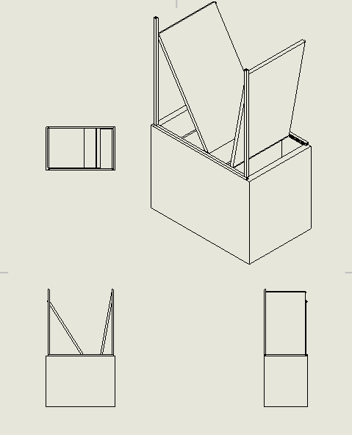

Figure 14 - Prototype n°3
Par soucis de facilité, nous avons choisi le deuxième design car une rampe avec des trappes est plus facile à construire physiquement que deux rampes géantes faisant chacune la taille de la poubelle de part et d’autre de celle-ci. De plus, deux rampes signifie qu’il faudrait contrôler plusieurs moteurs simultanément, augmentant le risque d’erreur.

Pour l’inclinaison de la pente, il fallait un angle assez élevé pour être sûr que tous les types de déchet puissent glisser sans problèmes dessus, mais pas trop élevé, pour ne pas avoir une poubelle trop grande. Nous sommes arrivés à un compromis d’un angle de 35° qui nous permettait d’avoir de bonnes dimensions.

Choix des moteur et système de trappes
Pour le choix des moteurs, nous avons dû prendre en compte le poids qu’ils peuvent soulever afin d’ouvrir la trappe :
En tenant compte de la pente, il fallait que nos moteurs soient capables de mettre en mouvement 7 kg/cm, les seuls moteurs que nous avons trouvés permettant cela sont des servomoteurs à courant continu, possédant un couple pouvant exercer 12.5 kg/cm. Nous avons dû également tenir compte de la taille des moteurs, afin qu’ils puissent rentrer dans l’espace que nous leur avons prévu dans la poubelle (environ 10 cm entre le bord de la poubelle et les trappes).
Cependant, afin de limiter le couple demandé aux moteurs, nous utilisons un système de bras de levier composé de trois pièces différentes. Une fixée au moteur, une autre fixée au centre du coté le plus court de la trappe et la dernière en liaison pivot avec les deux précédentes. Quand le moteur tourne, le bras pousse la trappe pour la soulever. De cette manière la force est décuplé.

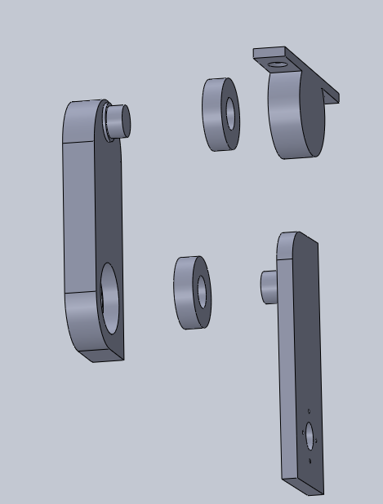

Figure 15 - Système d’ouverture de trappe
Ce système nous permet également de pouvoir plus facilement fixer les trappes sans gêner la fixation des moteurs.

Conception d’une base station et TAG RFID

Conception manuelle de la RFID

Expériences sur l’inductance mutuelle
Dans le cas où nous produirons notre prototype de TAG nous-même, nous souhaitons qu’il soit passif. Il doit pouvoir être alimenter à distance à l’aide d’une bobine lorsque ce dernier est rapprocher du lecteur, afin d’envoyer les données qu’il contient. Suite à nos recherches, nous avons trouvé des modules radio (modules nous permettant de communiquer l’adresse du tag à la base station) fonctionnant sous 5 Vcc. Suite au transfert de l’alimentation par effet d’induction mutuelle, une partie de la puissance est perdu. Cependant nous devons nous assurée d’avoir suffisamment de tension pour alimenter l’antenne. On sait que lorsque les bobines émettrices/réceptrices sont très proches l’une de l’autre, on peut approximer la relation :
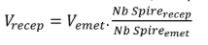

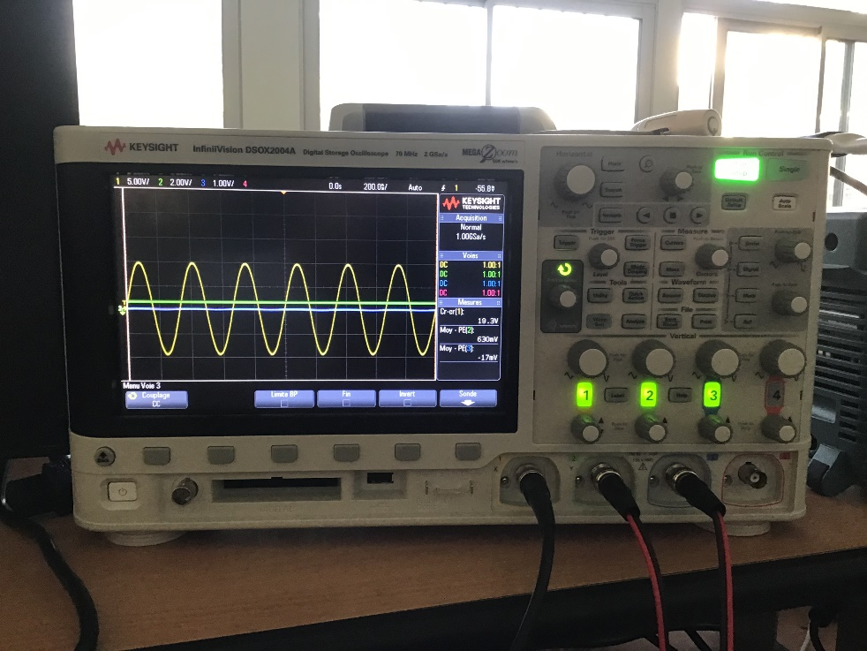
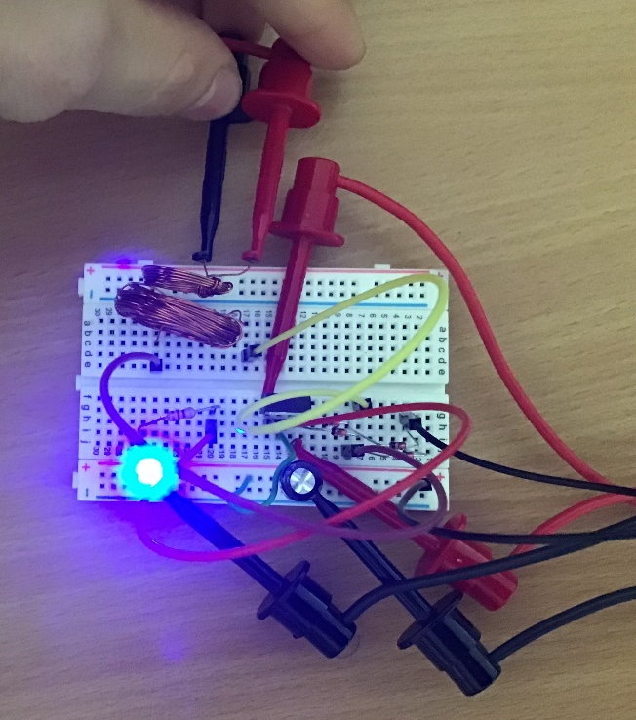

Figure 16 - Test de l’induction

Dans notre cas, nous avons décidé de réaliser nos expériences avec un rapport de 4. Nous avons donc pris une bobine émettrice avec 16 spires et la réceptrice avec 64 spires ce qui nous permet d’obtenir un rapport de tension de 4. En effet nous avons réussi à obtenir 19,3V sur la bobine réceptrice en appliquant 5V crête à crête à l’aide d’un GBF. Ensuite le signal passe dans un pont de diode, il est lissé par un condensateur et rabaissé à 5 Vcc avec le module LM7805 (régulateur de tension). D’après les différents essais réalisés, nous avons pu mieux comprendre le phénomène, nous avons aussi pu voir à quel point le champ magnétique est directionnel. En effet il suffit que les bobines ne soient pas parfaitement alignées pour que les résultats changent énormément. Le second problème que nous avons pu observer est que la distance est un facteur très atténuant. Par exemple, à seulement trois centimètres nous n’avons quasiment plus de signal. Alors, il n’y a que deux solutions : soit augmenter considérablement la tension dans la bobine émettrice, soit de crée un support dans lequel on peut poser le tag afin de les alignées plus précisément.

Tag RFID
Afin d’utiliser le signal reçu dans notre bobine par induction, il nous faut traiter ce signal de telle sorte à le transformer en 5V courant continu pour alimenter notre émetteur radio. Etant donné que la bobine captera un signal sinusoïdal (A), émis par le lecteur, on branche à ses bornes un pont de diodes qui nous permet de récupérer un signal sinusoïdal redressé (B), seulement il faut prendre en compte la tension perdue dans nos diodes, d’environ 1.4V.

Le condensateur situé en parallèle du pont de diode permet de lisser le signal redressé pour le rendre presque continue (C). Finalement on place un régulateur de tension 5V type LM7805, qui prend une tension en entrée (type 8-15V) et sort un signal 5V lisse (D).
Pour mieux visualiser ce qu’il se passe, nous avons réalisé un schéma électrique avec en parallèle un graphique qui illustre le signal dans notre circuit.
IN OUT
GND
A
B
C
D
+
-
Alimentation par induction

￸

Figure 17 - Conversion par filtrage

Pour que ce montage soit optimal il nous faut tout d’abord le dimensionner selon certaines contraintes :
- Une chute de tension minimale avec le régulateur de tension, sachant que le pont de diode rabaissera la tension d’environ 1,2V. Le condensateur en parallèle du régulateur de tension ayant une grosse capacité, il baissera la tension très fortement mais seulement pendant son temps de charge. Néanmoins, une fois chargé, il pourra être négliger (en faisant l’hypothèse qu’il soit bien dimensionné).

- Une alimentation suffisante : cela ne dépend ‘’que‘’ du dimensionnement des bobines. Nous récupérons le maximum de la tension lorsque les bobines sont collées l’une à l’autre. Pour essayer d’approcher ce cas de figure nous avons décidé de plonger le TAG dans la bobine émettrice.
TAG
Bobine émettrice
Bobine réceptrice
Vue du haut

Figure 18 - Mise en situation du Tag
- De cette manière, on pourra récupérer le maximum de la tension disponible en faisant l’hypothèse qu’elles soient parfaitement alignées.
On sait aussi que U_{émettrice} = k*U_{réceptrice} avec k le rapport du nombre de spires de la bobine émettrice sur la réceptrice.

- En pratique, on voudra réguler notre courant. On mettra donc en série derrière notre bobine (qui fait office de générateur) une résistance. La valeur de cette dernière dépendra du module radio et du régulateur de tension choisis.

Antenne
Une fois les expériences avec les bobines terminées, sont venu le temps de faire les premières commandes de composants. Ainsi, après avoir consulté des modèles d’antennes RFID sur le web, nous avons décidé d’utiliser la PCB Antenna ABRACON Adhésive fournie par Farnell. Cette dernière fonctionne pour des fréquences tournant autour de 13,56 MHz et est vendue avec une datasheet. Cette datasheet donne des informations sur l’utilisation de l’antenne mais aussi un circuit correspondant à celui de la base station.
Ce circuit s’est alors avéré être plus compliqué que ce qu’on a pensé car il requiert l’utilisation de composants montés en surface (CMS), ici des bobines. Pour cela, il nous a donc fallu faire une deuxième commande de composants comprenant des capacités de 82 pF et les CMS. Ensuite, il a fallu se lancer dans la réalisation d’un PCB. Pour cela, on a dû apprendre à maîtriser PCB editor, en s’aidant des tutoriels de M. Latorre, et à créer des fichiers .drl.
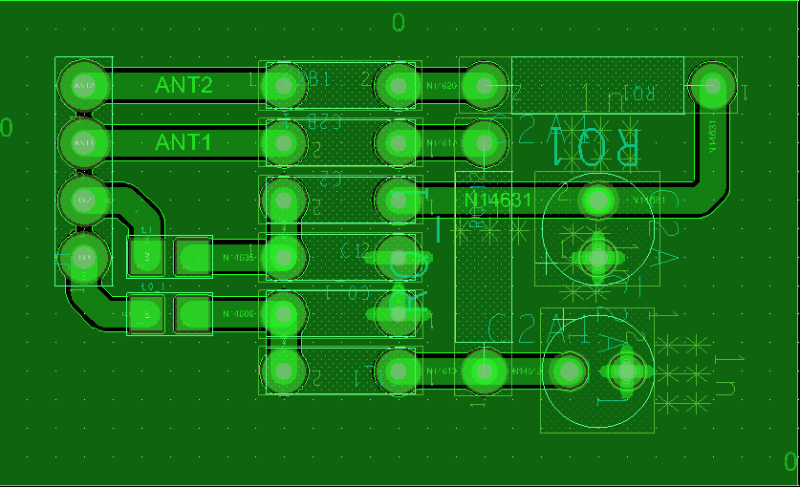

Figure 19 - Routage du PCB
Ensuite, avec l’aide de M. Moise, nous avons pu imprimer notre premier PCB. Cependant, les pistes du PCB n’ont pas été assez grande (0.6 mm) pour que les soudures restent propres. Ainsi, on a dû refaire un deuxième PCB en augmentant la taille des pistes et en réorganisant entièrement le PCB-même afin que les composants soient mieux alignés.
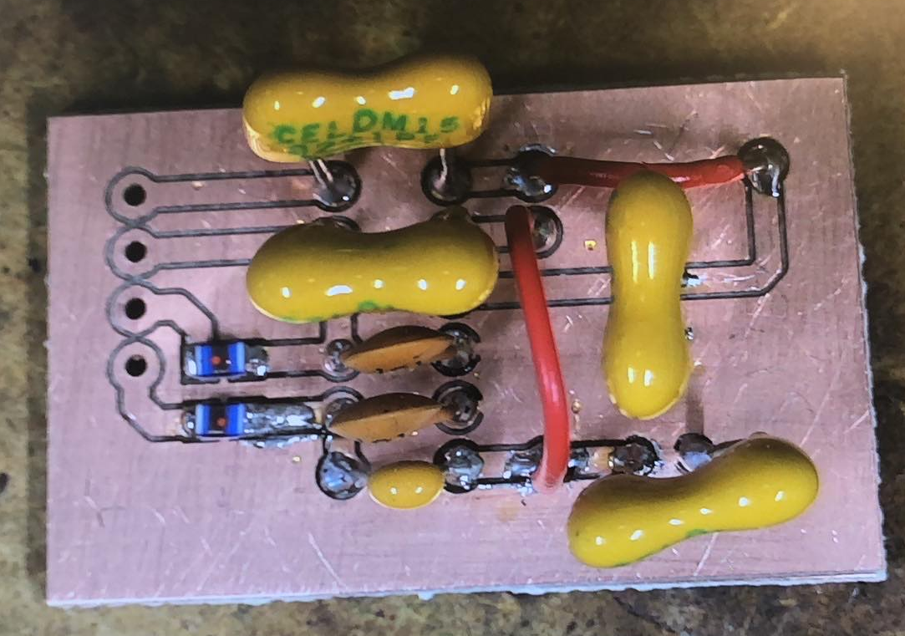

Figure 20 - PCB après soudures
Après, il nous a fallu tester le PCB, pour cela, nous avons recréé sur une petite breadboard un circuit pour filtrer les informations reçues par une antenne recevant les informations de la base-station. Cependant, le PCB ne marche que de temps à autre, et, seulement une fois sur dix, le signal reçu correspond au signal émis bien qu’atténué.
Pour cela, nous avons regardé le PCB de près à l’aide avec une loupe numérique et un multimètre, mais nous n’avons pas trouvé d’anomalie ou de court-circuit. Le problème provient sûrement du PCB mais même avec l’aide d’une sonde et de l’oscilloscope, nous n’avons pas trouvé l’erreur. Alors, nous avons décidé d’utiliser les cours de Systèmes Linéaires afin de tracer le diagramme de Bode correspond à la réponse de la base-station et avons trouvé que pour des fréquences avoisinant les 15 MHz, le comportement de la base-station change. Cependant, même après avoir changé de poste et avoir essayé d’observer des changements sur la réception du signal envoyé par la base station, nous n’obtenons aucun signal.
Si le temps le permet nous pourra concevoir nous même une antenne pour la base station. [cf.biblio.7] [cf.biblio.8]
La nouvelle stratégie que nous avons adoptée afin de rattraper le retard pris sur la réalisation de la première base station est de partir d’un module RFID Arduino et créer nous même une antenne adaptée. L’idée étant de réaliser la base station nous même plus tard si nous avons le temps.

Conception d’une base station avec module RFID Arduino
La poubelle doit être doté d’une intelligence artificielle et pour cela, elle se doit d’être équipé de systèmes informatique et électronique complémentaires afin de l’automatiser. En effet, grâce à l’utilisation du RFID, la poubelle doit pouvoir reconnaître les différents types de déchets et les trier dans le bac adéquat. Dans ce but, nous utilisons une carte programmable de chez Arduino, la Arduino Nano, couplé à un module RFID provenant également du même constructeur, ainsi que l’utilisation de servo moteurs continus et d’indicateurs constitués de LEDs colorées.

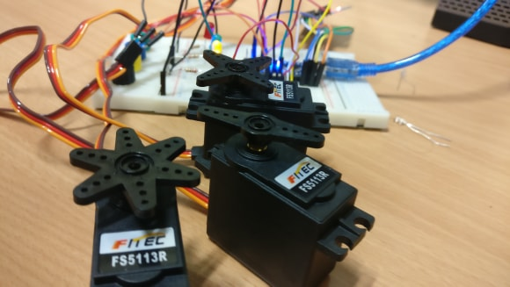
Figure 21 - Test des servos assemblé au module RFID

Interruptions
La partie programmation doit être adaptée à un système embarqué autonome. Il faut donc utiliser des méthodes de programmation qui permettent d’obtenir un programme non bloquant afin de réaliser des tâches en « pseudo parallèle ». L’utilisation de l’oscillateur, du microcontrôleur et d’interruptions permet de mesurer l’écoulement du temps sans avoir à utiliser de délai et donc de bloquer le programme.
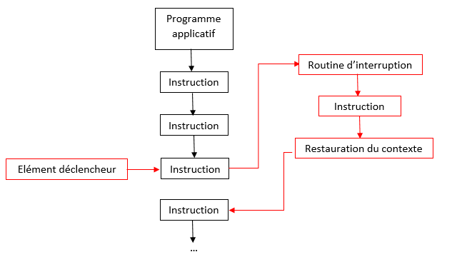
L’interruption est un système qui permet d’interrompre le programme en cours d’exécution pour exécuter une routine d’interruption. Cette interruption est faite de manière hardware et donc prend la main sur le programme applicatif. Une fois la main prise, il exécute donc des lignes de codes avant de reprendre le programme applicatif mis en pause. Cette routine d’interruption va se réaliser à intervalles réguliers et donc nous pouvons compter le temps qui s’écoule.
Figure 22 - Routine d'interruption

Machine d’état
Nous avons choisi de créer une machine d’état car cela correspond très bien à l’idée du processus de notre poubelle. En effet, la machine d’état permet de réaliser une action en boucle et si certaines conditions sont réunies, passer à l’état suivant. De cette manière, il est possible par exemple de vérifier l’état du lecteur RFID et de faire clignoter une LED. Voici l’architecture de la machine d’état implantée dans la carte Arduino Nano.

A l’état 1, le système attend qu’on scanne un déchet, une LED clignote pour indiquer cela. Si un déchet est présenté, on lit son tag et on passe à l’état 2. Une fois à l’état 2, on regarde si le tag est connu et s’il ne l’est pas, on retourne à l’état 1. Si le tag est reconnu, on active le moteur correspondant au bac où le déchet doit atterrir, puis le programme passe à l’état 3.
L’état 3 est un état d’attente pour l’ouverture du moteur, une fois le temps écoulé le programme va à l’état 4. Une LED rouge s’active lors de cette état pour indiquer qu’il ne faut pas jeter le déchet. L’état 4 est le même que l’état 3 sauf qu’on attend que le déchet soit jeté dans la poubelle puis on réactive le moteur pour refermer le bac. Une LED verte est allumée durant cet état. L’état 5 permet d’attendre que le bac soit refermé, la LED rouge s’allume pour indiquer à l’utilisateur d’attendre avant de pouvoir jeter son prochain déchet.
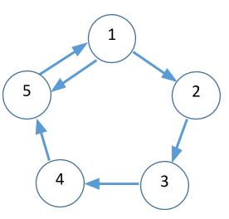
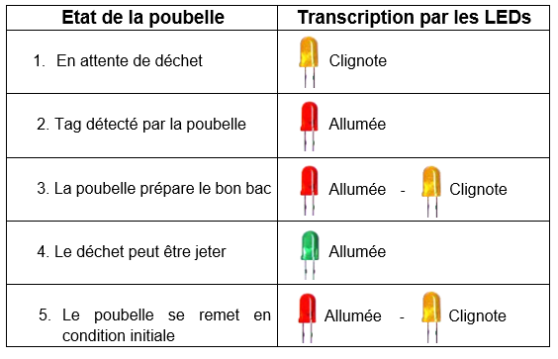

Figure 23 - Machine d'état
Pour faire simple, il suffit de se dire que si la LED verte est allumé, nous pouvons jeter, si celle-ci est rouge il ne faut pas jeter, et celle-ci est jaune seulement il faut scanner l’emballage.

Conception du PCB final
Une fois le prototype fini, nous passons à l’assemblage final de la partie électronique. Pour cela, nous fabriquons un PCB afin de fixer notre microcontrôleur, LEDs et boutons poussoir sur celle-ci.

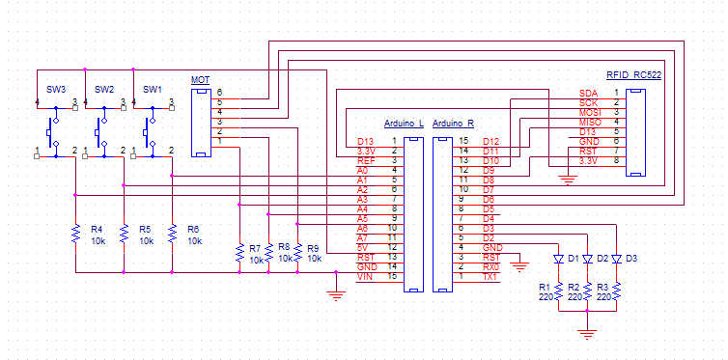
Figure 24 – Schéma de la carte de commande de la poubelle
Le connecteur MOT contiens trois lignes d’instruction pour chacun des moteurs (4,5,6) mais également trois pin (1,2,3) permettant de rajouter des capteurs de fin de course. Cette option peut être envisagé mais n’est pas prioritaire, en effet cela serai une sécurité supplémentaire.

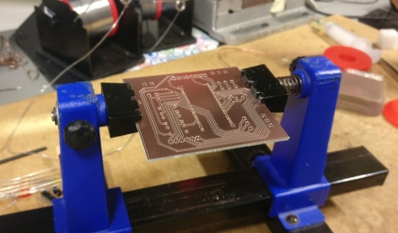
Figure 25 - PCB partie contrôleur
Nous plaçons ce système dans un boitier sur la face supérieure de la poubelle pour que celui-ci reste facilement accessible. En effet les boutons et les leds doivent être accessible a l’utilisateur. Les composant seront souder tous d’un côté sauf les leds et le bouton pour leur permettre de sortir du boitier.

Assemblage
Pour l’assemblage de la poubelle, nous avons commencé par réaliser la structure extérieure afin de mieux pouvoir positionner les moteurs et les trappes. Après découpe au dimensions voulu, et fixation faite on obtient :
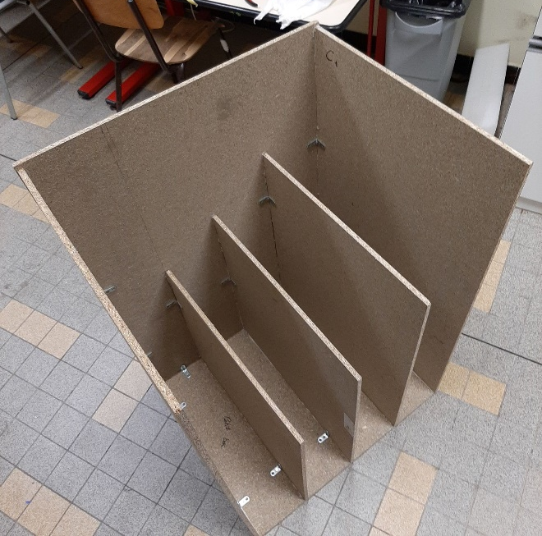
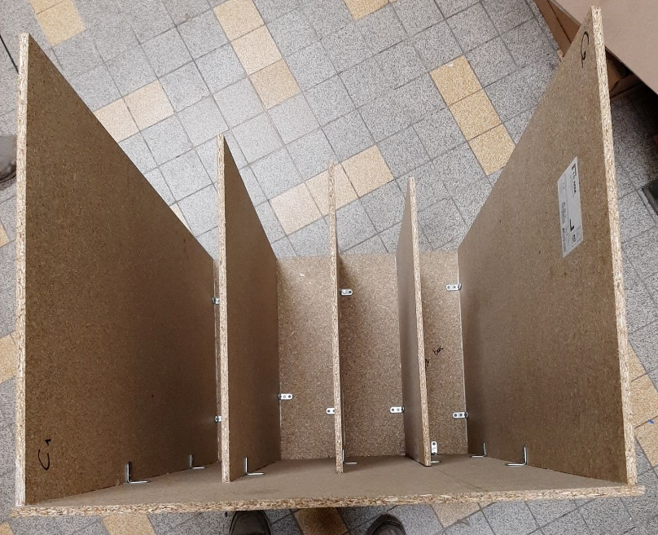

Figure 26 - Structure de la Poly’bel : bacs
Une fois la structure statique faite, nous passons à la fixation des trappes. Nous utilisons des tiges filetées métalliques, fixées aux trappes grâce des attaches faites sur mesure en impression 3D.
Les tiges quant à elles, sont maintenu dans le support externe de la poubelle, relié à des moteurs permettant le basculement des trappes. Nous obtenons donc le résultat suivant :
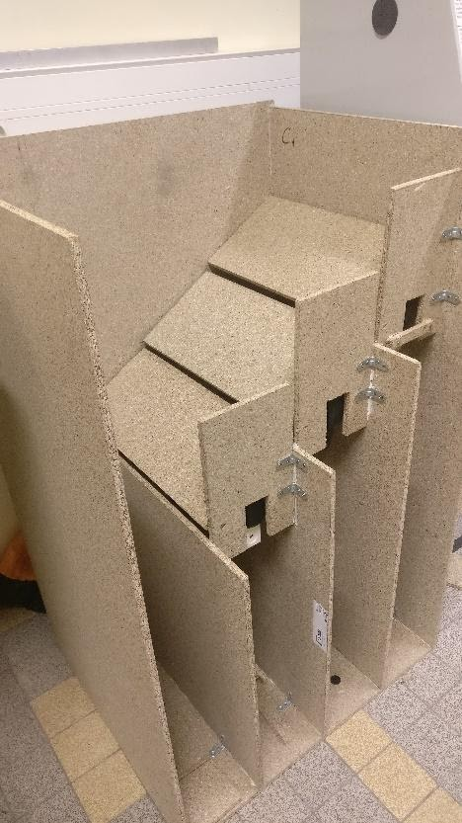
Figure 27 - Structure de la Poly’bel : trappes
Les moteurs restent à être fixer puis relier au PCB contrôleur. La poubelle n’est donc pas encore complète, il reste encore à assembler quelques éléments.

Déroulement du projet

Outils de planification /coopération
Pour le déroulement du projet nous avons tout d’abord décidé de le diviser en deux parties, la partie électronique concernant la détection des déchets par RFID, et la partie mécanique, c’est à dire la réalisation de la structure de la poubelle ainsi que le système de trappe.

Nous avons donc commencé par créer un diagramme de Gantt (Annexe 10.1) afin de fixer nos objectifs et leurs délais. Notamment, nous avons choisi de nous concentrer sur la partie électronique durant les premières semaines. Nous avons fait ce choix car nous avons estimé qu’il s’agit de la partie la plus importante et celle qui va probablement nous prendre le plus de temps. Pour la deuxième partie du projet, nous nous concentrerons plus sur la réalisation de la structure de la poubelle, en plus de la partie RFID si elle n’a pas été terminée à ce moment.

Taches
Le projet c’est divisé en taches qui ont été attribuées par groupe ou individuellement. Dans cette partie nous allons lister ces taches ainsi qu’expliquer leur déroulement. (Annexe 10.1)

Sujet du projet
La première semaine, nous avons listé les applications du magnétisme possible afin de commencer à réfléchir à un sujet pour notre projet. Certain de ces sujets ont été directement éliminés (car trop complexe ou trop inconvénient), notre attention c’est alors porté sur les deux applications suivantes : la RFID et le rechargement par induction. Nous choisissons la RFID car cela nous semble plus intéressant, c’est alors que nous est venu l’idée de la poubelle intelligente.
Une fois le sujet déterminé, nous avons discutée du cahier des charges de notre poubelle, nous avons listé les options principales (donc à implémenter prioritairement), les options secondaires (pour des applications futures, à implémenter si nous avons le temps), ainsi que les limites à imposer à l’utilisateur (nombres d’objet trié, temps de trie…). Une fois cette liste bien définit, nous avons classé ces tâches par ordre d’importance et nous avons estimé le temps qu’elles nous prendraient. Avec ces informations nous avons réalisé une première ébauche de notre diagramme de Gantt.

Recherche sur la RFID
A partir de la séance du 25, nous avons décidé de nous séparer en plusieurs groupes afin de couvrir les tâches correspondant aux différentes fonctions de la poubelle. Cette séance s’est maintenue à de la révision des principes techniques nécessaires pour le projet tels que l’échange d’information par fréquence (RFID). Pour cela, Théodore et Cédric ont mis en pratique les principes physiques de l’inductance mutuelle, tandis que le reste du groupe a débattu sur les solutions aux différentes fonctions de la poubelle, a commencé le choix des technologies utilisées et a complété la première ébauche du diagramme de Gantt. A la fin de la séance, les deux groupes ont confronté leurs résultats. D’un côté, des principes techniques vérifiés et de l’autre, la finalisation du diagramme de Gantt afin de planifier le travail lors des prochaines séances.
Ensuite, durant la séance du 2 Novembre 2019, nous nous sommes à nouveau séparé en deux groupes pour travailler sur des applications techniques des principes vus lors de la dernière séance. Ainsi, le groupe constitué de Aurélien, Théo et Alexis a continué d’évaluer les différentes technologies à notre disposition et décidé de celles à appliquer tandis que l’autre moitié du groupe a utilisé les expériences de la dernière séance et a réalisé des prototypes de base-station RFID, qui répond à la fonction de détection du déchet. A la fin de la séance, le groupe s’est mis d’accord pour fabriquer la base-station et l’antenne RFID.

Réalisation du RFID manuellement

Base Station
C’est à partir de la séance du 9 Octobre 2019 que les différents membres du groupe se sont regroupés en plusieurs groupes correspondant à leur « domaine de prédilection ».
Avant de commencer la réalisation d’une base-station et d’un tag RFID, Cédric, Dan, Théodore et Dylan se sont mis ensemble afin d’estimer les composants nécessaires à leur fabrication. Cela a bien sûr mené à des expériences pratiques avec circuits et des expériences ordinateur avec l’utilisation de PSpice. Cependant, les résultats étant souvent incohérents, nous avons alors décidé de nous servir d’une antenne RFID et de commander les composants nécessaires à la base-station et au tag RFID recommandés par la datasheet du composant.
Lors de la séance du 23 Octobre, peu de travail a été réalisé à cause des problèmes de mobilité liés aux épisodes cévenols.
Ensuite, lors de la séance du 6 Novembre, Dan a commencé la réalisation du PCB sur PCB editor et l’a terminé dans la journée-même. Il a choisi de faire le PCB par curiosité et pour apprendre à se servir du logiciel.
Puis, lors de la séance du 13 Novembre 2019, une première ébauche du PCB est imprimée mais aucun travail concernant le développement de la RFID n’a été réalisé.
Après, lors de la séance du 20 Novembre, Cédric a assemblé le PCB. En effet, le PCB demandé d’être soudé par quelqu’un ayant de l’expérience en soudure de CMS, ce que seul Cédric sait faire dans notre groupe. Les résultats furent médiocres à cause de la largeur des pistes du PCB. Dan a donc redessiner le PCB sur PCB editor et refait imprimer le PCB refait. Cédric a donc pu terminer la réalisation du PCB. Ils ont ensuite décidé de reporter la vérification du fonctionnement du PCB à la prochaine séance.
Enfin, lors de la séance du 27 Novembre 2019, Cédric et Dan ont entrepris de vérifier le fonctionnement du PCB, mais en vain. En effet, le PCB s’est avéré ne pas marcher correctement, et l’antenne RFID commandé et ce PCB étant celui préciser sur la datasheet ont généré des signaux trop distordus pour être lus. Suite à cet échec nous ayant coûté plus de cinq séances, nous avons décidé d’abandonner la conception d’un PCB base-station avec cette antenne et de se servir d’un module Arduino RFID et de concevoir un PCB différent.

Tag
Lors de la séance du 16 Octobre, Cédric et Théodore ont commencé la partie puissance. Ils ont fait ce choix car Cédric, venant de GEII, avait déjà une expérience en électronique et en câblage et que Théodore a déjà réalisé des projets liés à l’électronique. Ils ont donc produit un premier prototype de base-station. Les résultats étant satisfaisants, ils ont donc décidé de réaliser le circuit sur PSpice pour la prochaine séance.

Lors de la séance du 6 Novembre, les expériences du 16 Octobre ont conduit Théo, Théodore et Cédric à utiliser un module Arduino afin de commander le premier prototype du tag RFID. Cependant, faute de résultats satisfaisants, ils ont décidé d’abandonner l’idée du tag RFID réalisé manuellement et d’utiliser des cartes RFID conçues pour Arduino.

Réalisation du RFID avec Arduino

Programmation
Aurélien et Théo on commencer la partie programmation sur une Arduino Nano. Nous leur avons attribué cette tache car ils ont tous les deux déjà utilisé Arduino. Théo ayant déjà travailler sur des lecteurs RFID il a pu permettre d’avoir une base solide pour commencer.
Lors de la 9ème semaine, ils ont réalisé la lecture des tags, aucun problème n’a été rencontrées.
Au cours des trois semaines suivantes, ils ont codé est tester le fonctionnement du système de tri, constitué des moteurs, de la lecture des tags mais aussi d’une machine d’état permettant une gestion plus simple de l’automatisation de la poubelle. Pour cela il a fallu supprimé tous les temps d’attente pour fluidifier le code. Cependant il y a eu un problème sur la gestion des interruptions, pour le résoudre ils ont dû utilisé les datasheets constructeur du fabriquant du microcontrôleur présent sur la carte Arduino Nano
Au cours de la 12ème et de la 13ème semaine une interface homme machine a été réaliser pour améliorer le confort utilisateur. Aurélien et Théo, pour vérifier que l’interface été assez lisible, ont demander aux autres membres du groupe leur avis sur cette interface. Certaines modifications ont été apporté comme tel que la modification des couleurs des leds pour que cela soit plus intuitif.

Alimentation
L'alimentation de notre système doit permettre de délivrer suffisamment d'énergie pour faire fonctionner la carte Arduino, les moteurs à rotation continu ainsi que le Tag RFID.
Par analyse du cas critique, nous avons déterminé la tension et l'ampérage nécessaire pour notre système.
Durant la 13ème semaine, Théodore, Alexis et Dan entreprennent de réaliser entièrement la carte d’alimentation à partir de plan théorique.
Nous nous rendons compte au fil des jours, qu’il risque d'être compliqué dans le temps impartie de tout concevoir. Nous envisageons donc de prendre un chargeur d’ordinateur ou autre alimentation adéquat pour notre montage.
Par manque de temps, nous n’avons actuellement pas fini notre alimentation. Dans une optique de poursuite du projet, il serait nécessaire de s’occuper de cette partie.

PCB de la carte contrôleur
Une fois le montage fini il est nécessaire de le finaliser en passant à la réalisation du PCB sur lequel celui-ci sera fixé.
Au cours de la 14ème semaine, Dan, Théo et Aurélien passent à la modélisation et au routage afin de réaliser le PCB contenant la carte Arduino. Nous modélisons celui-ci en monocouche et après quelques jours nous y arrivions enfin. En effet, il aurait été plus facile de le faire en deux couches mais nous voulions le réaliser sur une par simplicité.
Une fois le routage fini, Dan et Cédric réalisent les soudures des composants lors de la 15ème semaine, mais cela fut un échec dans un premier temps. Une nouvelle impression est en cours, nous espérons parvenir à résoudre ce problème. Une fois la soudure finit, nous devrons tester son bon fonctionnement, avant de la placer dans son compartiment dans la Poly’bel.

Structure de la Poly’bel
Aux alentours de la semaine du 16 octobre (6eme séance) nous avons commencé à sérieusement réfléchir à la structure de notre poubelle. Dans un premier temps, sur la méthode de séparation des déchets dans les différents bacs [voir partie 6.3]. Pour cela nous nous sommes tous concerté afin de confronter nos idées et réfléchir à la faisabilité de chacune.
Pour accompagner notre décision et voir quelle option serait la meilleure, Dylan s’est chargé de modéliser des modèles 3D des différentes structures et mécanismes de tri [figures 5-14-15]. Cela nous a également permis de mieux choisir les dimensions de la structure et de pouvoir commander les matériaux nécessaires.
Lorsque nous avons reçu les matériaux, nous nous sommes rendus compte que certaines mesures n’étaient pas parfaites et nous avons dû redécouper quelques planches, ce qui nous a fait prendre un peu de retard sur le temps que nous avions estimé.
L’assemblage de la structure a été assuré par Alexis, Theodore, Dan et Dylan. Celle-ci nous a également pris plus de temps que nous l’aurions voulu, notamment à cause du système d’ouverture des trappes, qui nous a demandé d’imprimer de nombreuses pièces en 3D [figure 15] et de commander assez tardivement des pièces manquantes (roulement à bille, équerres, colle à bois…). Nous avons également rencontré des problèmes lors de la fixation des moteurs qui gênent le mouvement des bras de levier, nous avons dû changer la méthode de fixation.

Assemblage des tous les éléments
Lors de la 15ème semaine, l’assemblage de tous les éléments de la poubelle a été commencé, en effet la partie mécanique a été fixer sur la structure de la poubelle. Cette tache a été réalisé par Alexis, Théodore et Dylan. Lors de la fixation des moteurs nous nous sommes rendu compte qu’il rentrer en collision avec les bras permettant de soulever les trappes. Pour résoudre ce problème les moteurs ont été pivoter afin de ne plus heurter le bras articuler. Cela à compliquer le fait de les attacher car la découpe de leur emplacement était déjà faite

Résultats

Discussion
Après plusieurs mois de recherche et expérimentation, nous avons réalisé un prototype de poubelle connecté opérationnel, nommée la Poly’bel. Celle-ci, est capable de trier des emballages, en utilisant le principe de magnétisme, plus précisément d’électromagnétisme.
En effet, la Poly’bel fonctionne grâce à un module RFID – RC522 communiquant à Haute fréquence c’est à dire environ 13,56MHz. D’autre part, elle utilise un système de rampe, motorisé, afin trier selon 4 bacs : Carton, Plastique, Aluminium et Non recyclable.

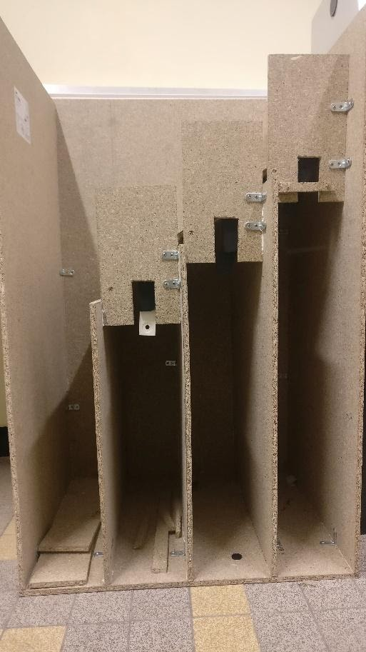

Figure 28 - Poly'bel actuelle

Après plusieurs tentatives de conception de notre propre lecteur de tag RFID, nous avons donc choisis un module Arduino. Celui-ci, nous permet de lire le numéro associé à des tags sous formes de cartes mais qui pourrait à terme être sur les emballages. La lecture des tags et le traitement des informations contenues dans ces derniers se déroulent sans encombre, avec une grande vitesse d’exécution, mais à des distances très faible entre le tag et le lecteur (moins de 2 centimètres). Le programme fonctionne dans sa globalité, mais pourrait être améliorer, par exemple à l’aide d’un affichage du nombre de chaque élément jeté sur la demande de l’utilisateur, ou encore des capteurs de niveaux de remplissage des bacs.

D’autre part, la structure de la poubelle (comme vous pouvez le voir ci-dessus) a été faite entièrement en bois, avec un accès frontal au bac des déchets. Sur la partie supérieure de la poubelle se trouve un boitier, contenant le système électronique, ainsi que les LEDs de contrôle et les boutons de secours pour activer les bacs. Nous avons donc réussi à produire quelque chose de fonctionnel même si nous avons dû nous adapter.

Critique
Avec le recul, nous aurions dû commencer à travailler avec un module RFID dès le commencement du projet. Dans le cas où il nous aurait rester du temps nous aurions donc pu tenter de faire nous même le module et non l’inverse. De plus, nous aurions pu également perdre moins de temps sur le lancement du projet en cherchant le système de trie optimal.
Concernant le mécanisme de la poubelle, nous aurions dû envisager d’autre matériaux pour la poubelle. En effet, celle-ci étant en bois, sa durée de vie est réduite fortement. Une structure en aluminium ou autre matériel léger et résistant serait plus adaptée.

De plus, le choix du bois, nous a posé quelques difficultés sur le choix des servos moteur. En effet, nous avons été contraint de choisir des servos moteur à rotation continue car ils un couple plus élevé, donc capable de soulever nos planches de bois, alors qu’un simple servo moteur n’en serait pas capable.
Nous aurions également voulu recycler plusieurs déchets à la fois mais cela signifie d’utiliser un autre système de RFID pouvant lire plusieurs tags à la fois. Ceci a cependant un coût plus élevé, qui ne serait pas envisageable pour une simple poubelle.

Portée des résultats et prospectives
Après plusieurs recherches, nous voyons que le principe du RFID pourrait envahir plusieurs domaines d’activité : l’alimentaire, l’animalerie, le sport, la maintenance, et même l’écologie.
Depuis novembre 2019, des étiquettes RFID recyclables ont été lancé. Celles-ci utilisent des métaux non précieux et rends les étiquettes entièrement recyclables.
D’autre part, le système de trie par RFID pourrait également être utilisé pour classer d’autres éléments que de simples emballages. Par exemple nous pourrions utiliser ce système comme principe de rangement pour usine ou autre secteur nécessitant une classification.
Nous pourrions donc imaginer un avenir plus général à la Poly’bel !

Retour d’expérience

Personnel
Alexis :
Étant mon premier projet en groupe ayant pour but la réalisation d’un objet technologique partant de la conception jusqu’à la réalisation, j'avais beaucoup à apprendre de cette expérience. J’ai appris qu’il était primordial de bien définir tous les objectifs d’un projet afin de faciliter l’organisation, et savoir à chaque séance quels sont les objectifs à atteindre.
J’ai également pu découvrir les méthodes de conception et de mise en forme de circuits électrique pour des applications concrètes.
Dylan :
Ayant fait une CPGE avant de venir à Polytech Montpellier, j’ai déjà réalisé un projet. Cependant, celui-ci est totalement différent à mes yeux. En effet, le travail d’équipe sur un même projet m’était encore inconnu. J’ai donc, au travers de ce projet, su m’adapter à mes différents partenaires afin d’être, le plus efficace possible ainsi que de réaliser un projet dans une bonne ambiance. Je pense pouvoir dire que ce projet se déroule correctement grâce à une entente et une écoute mutuelle entre nous tous. Ce projet m’a donc apporté de l’expérience au niveau humain mais pas seulement. J’ai pu perfectionner mes compétences de modélisation 3D ainsi qu’en électronique.
Theodore :
En premier lieu, ce projet m’a permis de découvrir l’organisation que nécessite un groupe de sept personnes. De ce fait, j’ai pu prendre du recul sur les fonctions auxquelles l’ingénieur est forcément amené : travailler en groupe conséquent. J’apprécie aussi développer mes connaissances, c’est pour cela que j’aime m’investir dans les projets en général. Par exemple, dans ce projet j’ai pu comprendre le principe d’inductance mutuelle, ainsi que d’autres principes se rattachant à l’électromagnétisme.
Aurélien :
Ce projet a été pour moi une première approche du travail en groupe nombreux, en effet l’effectif du groupe étant de sept personnes, il a fallu être plus rigoureux dans la planification et l’organisation. Il faut donc réussir à s’organiser de manière à distribuer les tâches mais également savoir se reposer sur le travail des autres. J’ai pu apprendre à utiliser des servomoteurs que je n’avais jamais utilisés auparavant.

Dan :
Bien que le travail en projet ne soit pas une première pour moi, c’est bien la première fois que je me suis retrouvé dans un groupe de projet aussi nombreux. J’ai trouvé particulièrement difficile au début de nous organiser étant donné notre effectif mais nous avons su régler cela en nous concentrant sur l’organisation. Je pense avoir appris beaucoup jusqu’à présent, notamment tout ce qui tourne autour de l’utilisation du logiciel PCB editor, bien que ce soit une première pour moi. J’en ai aussi beaucoup appris sur le principe de la RFID, et sur le magnétisme même, que ce soit en étudiant les isolants magnétiques, ou en réalisant le PCB.
Cedric:
J’ai déjà, grâce à mon cursus scolaire, eut l’opportunité de travailler sur des projets en groupe. Cependant, ceux-ci n'atteignaient jamais l’effectif de chacun des groupes pour ce projet. Par conséquent, la principale difficulté, pour moi et je pense pour la plupart d’entre nous, a été l’organisation et le déroulement du projet à plusieurs. J’ai souvent eu pour habitude de me mettre en avant de manière à être au courant sur l’intégralité du déroulement des tâches à réaliser, et sur ce projet je me suis mis plus en retrait. J’ai dû m’adapter, apprendre à plus écouter, et mettre en valeur le travail des autres. Cependant, ce projet a su me faire évoluer et j’ai pu partager mes connaissances à la fois théoriques (dans le domaine électrique notamment) et pratiques (assemblage, et réalisation de circuits électriques).
Théo :
Grace à ce projet j’ai pu apprendre des choses d’une manière différente. J’ai pu en travaillant avec des personnes n’ayant pas fait le même cursus que moi (Peip) , enrichir plus rapidement mes connaissances ; impression PCBC, manière de coder différente, etc… D’autre part, c’est une occasion idéale de découvrir plusieurs principes peu connus, comme celui du RFID. De plus, l’effectif du groupe étant élevé, j’ai dû apprendre à actions puissent être connues de tous.

Equipe
Au fur et à mesure des mois nous nous sommes rendu compte de nos forces et faiblesses. Malgré notre volonté, nous avons constaté un manque d’organisation aussi bien dans les tâches à effectuer que la communication des tâches faites et des résultats obtenus. Cependant les réunions de fin de séance nous ont permis de corriger ce défaut quand nous avons compris l’importance celles-ci. Nous pouvons également souligner un manque de connaissance nous permettant de pouvoir réaliser nous même le lecteur RFID malgré les nombreuses recherches et tests.
Une fois les premiers résultats concrets obtenu, nous avons compris que nous étions une équipe soudée, capable de continuer à se motiver mutuellement malgré des échecs. Il pourrait être ajouter à cela, l’assiduité, la cohésion et le dynamisme, ainsi que nos compétences différentes nous permettant de connaître la plupart des outils utilisé pour pouvoir faire avancer ce projet.

Bibliographie
[1] Wikipedia contributors. (2019, novembre 5). Radio-identification. Consulté le 24 septembre 2019, à l’adresse https://fr.wikipedia.org/wiki/Radio-identification

[2] PILLOU, J. F., & SCHULER, E. (s. d.). RFID (Radio Frequency IDentification). Consulté le 24 septembre 2019, à l’adresse https://www.commentcamarche.net/contents/1028-rfid-radio-frequency-identification

[3] Dos Santos, D. (2016, février 29). Comprendre la RFID en 10 points. Consulté le 9 octobre 2019, à l’adresse https://sbedirect.com/fr/blog/article/comprendre-la-rfid-en-10-points.html

[4] La poubelle intelligente arrive en France : Pour un tri écolo et intelligent. (s. d.). Consulté le 2 novembre 2019, à l’adresse https://poubelle-eco.fr/poubelle-intelligente/

[5] GROLLEAU, A. (2015, mars 19). R3D3 : la poubelle intelligente qui trie vos déchets. Consulté le 24 novembre 2019, à l’adresse https://www.toutvert.fr/poubelle-intelligente-r3d3-trie-dechets/

[6] Green Creative. (s. d.). R3D3 robot de tri connecté. Consulté le 30 novembre 2019, à l’adresse https://www.green-creative.com/r3d3

[7] LEE, Y., & Microchip. (1999). Antenna circuit design for RFID application [Press release]. Consulté le 4 décembre 19. http://ww1.microchip.com/downloads/en/appnotes/00710c.pdf

[8] Anthony Ghiotto. Conception d’antennes de tags RFID UHF, application à la réalisation par jet de matière. Autre. Institut National Polytechnique de Grenoble - INPG, 2008. Français. fftel-00389807. Chapitre 1 et 3. https://tel.archives-ouvertes.fr/tel-00389807/document

Tables des figures
Figure 1 - Etapes des procédés techniques 10
Figure 2 - Modélisation du mécanisme 11
Figure 3 - Comparaison des différents matériaux recyclé 13
Figure 4 - Design du R3D3 14
Figure 5 - Modélisation de la poubelle avec les trappes ouvertes 16
Figure 6 - Spécification des bacs 17
Figure 7 - Exemple d'utilisation de RFID passif 20
Figure 8 - Fonctionnement du principe de la RFID passive 20
Figure 9 - Caractéristique de la RFID 21
Figure 10 - Schémat récapitulatif du système 22
Figure 11 - Objectifs fixés 24
Figure 12 - Structure de la Poly’bel 24
Figure 13 - Prototype n°2 25
Figure 14 - Prototype n°3 26
Figure 15 - Système d’ouverture de trappe 27
Figure 16 - Test de l’induction 28
Figure 17 - Conversion par filtrage 29
Figure 18 - Mise en situation du Tag 30
Figure 19 - Routage du PCB 31
Figure 20 - PCB après soudures 31
Figure 21 - Test des servos assemblé au module RFID 32
Figure 22 - Routine d'interruption 33
Figure 23 - Machine d'état 34
Figure 24 – Schéma de la carte de commande de la poubelle 34
Figure 25 - PCB partie contrôleur 35
Figure 26 - Structure de la Poly’bel : bacs 35
Figure 27 - Structure de la Poly’bel : trappes 36
Figure 28 - Poly'bel actuelle 41

Annexes

Diagramme de Gant
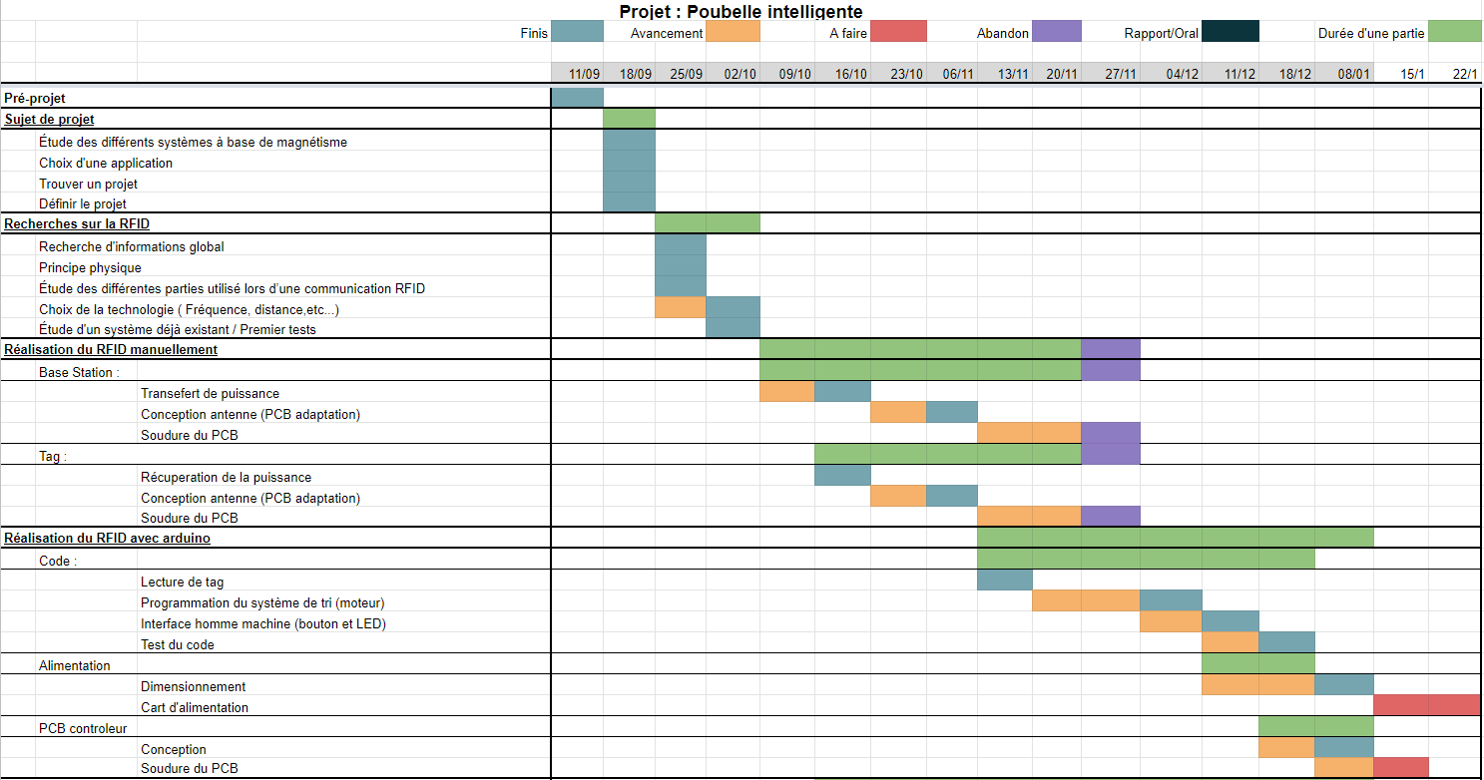
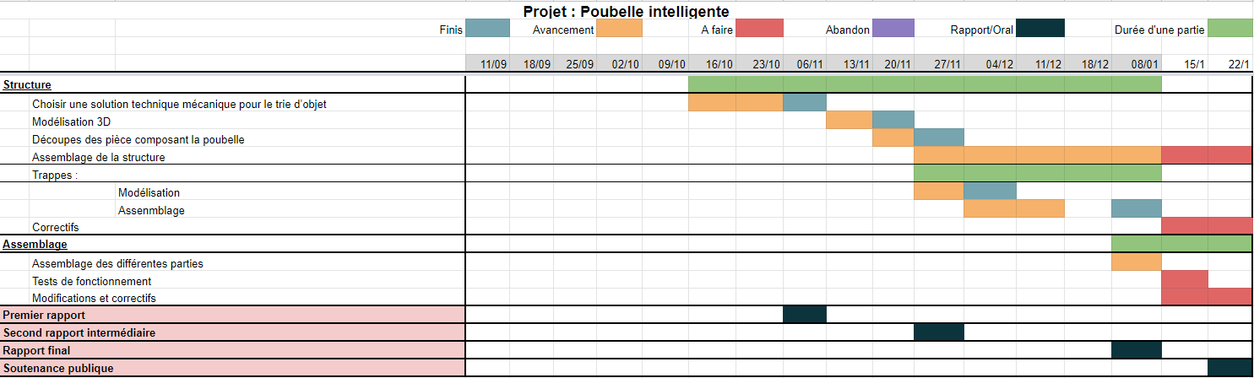

Etapes d’utilisations

